Группа P3110 К работе допущен

Студент: Лебедев Вадим Работа выполнена

Преподаватель: М.П.Коробков Отчет принят **Рабочий протокол и отчет по лабораторной работе №**

1. Цель работы.
2. Экспериментальная проверка равноускоренности движения тележки по наклонной плоскости.
3. Определение величины ускорения свободного падения 𝑔.
4. Задачи, решаемые при выполнении работы.

1. Измерение времени движения тележки по рельсу с фиксированным углом наклона.
2. Измерение времени движения тележки по рельсу при разных углах наклона рельса к горизонту.
3. Исследование движения тележки при фиксированном угле наклона рельса. Проверка равноускоренности движения тележки.
4. Исследование зависмости ускорения тележки от угла наклона рельса к горизонту. Определение ускорения свободного падения.
5. Объект исследования.

Движение тележки по наклонному рельсу

1. Метод экспериментального исследования.

Многократное измерение времени движения тележки по рельсу при различном расстоянии между оптическими воротами; при различном угле наклона рельса.

1. Рабочие формулы и исходные данные.

Задание 1.

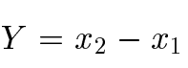 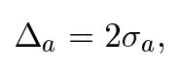

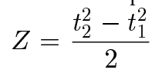 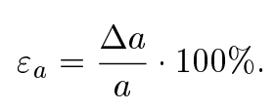

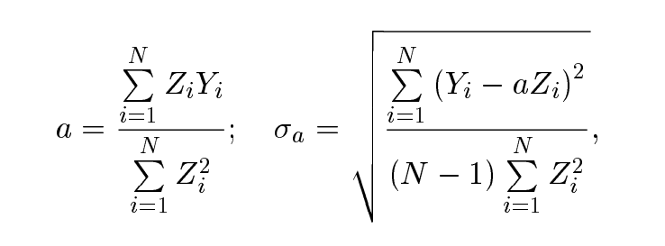

Задание 2.

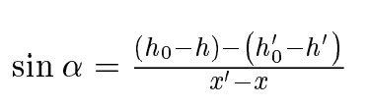 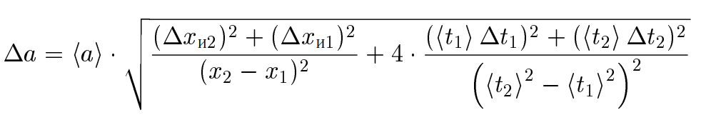

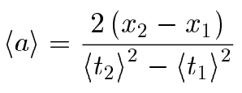 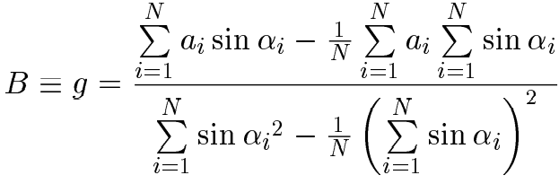

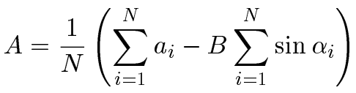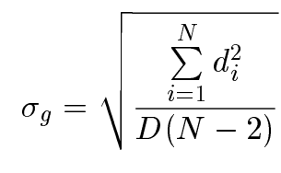

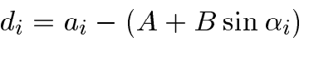 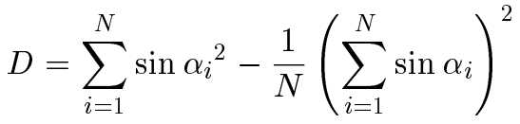

1. Измерительные приборы.

Представлены в таблице 1.

1. Схема установки (перечень схем, которые составляют Приложение 1).

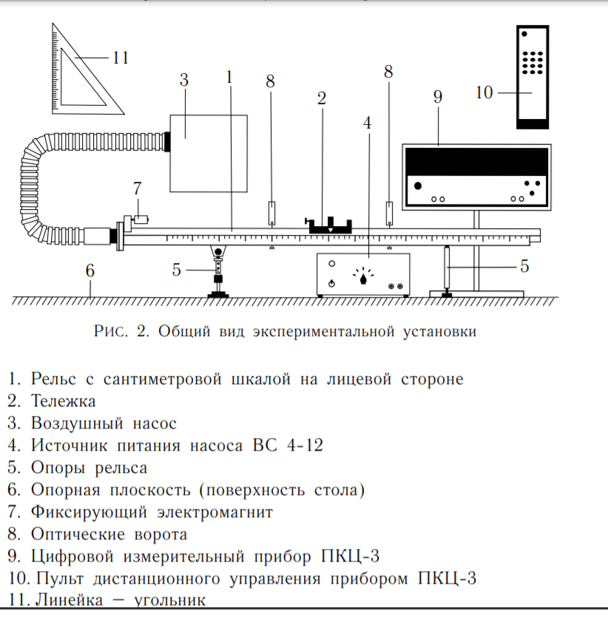

1. Результаты прямых измерений и их обработки (*таблицы, примеры расчетов*).

Таблицы вложены отдельными листами.

1. Расчет результатов косвенных измерений (*таблицы, примеры расчетов*).

Задание 1:

Расчет ускорения.

Y1 = x2 – x1 = 0,4 – 0,15 = 0,25м.

Z1 =

Y1 * Z1 = 0,25 * 2,035 = 0, 50875м*с2

Z12 = 0, 26c4

Результаты всех вычислений:

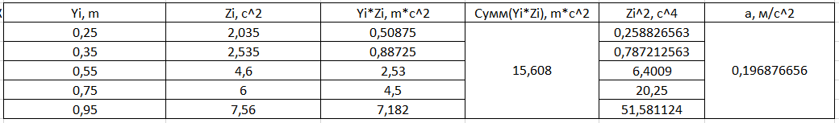

Задание 2:

Расчёт угла наклона рельса к горизонту и ускорения.

$\sin{a1= \frac{h_{0}- h_{1}-(h_{0}^{'}-h_{1}^{'})}{x^{'}-x}}= \frac{h_{0факт}^{'}-h_{1факт}^{'}-(h_{0факт}^{}-h_{1факт}^{})}{x^{'}-x}={0,0012}^{°}$

${<t1>}_{(1)} = \frac{\sum_{1}^{5}{t1}}{5}= \frac{6,4}{5}=1,28c$

${<t2>}_{(1)}= \frac{\sum_{1}^{5}{t2}}{5}= \frac{20,2}{5}=4,04c$

${<a>}_{\left(1\right)}= \frac{2(x_{2}-x_{1}) }{{<t>}_{2}^{2}- {<t>}_{1}^{2}}=\frac{0,5}{14,69} =0,03м/с^{2}$

Результаты для остальных расчетов представлены в приложении №1 (табл.5)

Расчет коэффициентов A и B:

$B ≡g= \frac{\sum_{i=1}^{N}{a_{i}*{sina}_{i }- \frac{1}{N}*\sum_{i=1}^{N}{a_{i}*\sum_{i=1}^{N}{{sina}_{i}}}}}{\sum_{i=1}^{N}{{{sina}_{i}}^{2}}- \frac{1}{N}{\left(\sum_{i=1}^{N}{{sina}_{i}}\right)}^{2}}= \frac{0, 0138312}{0, 0018374}=7,52м/с^{2}$

$A= \frac{1}{N}*\left(\sum_{i=1}^{N}{a_{i}-B*\sum_{i=1}^{N}{{sina}_{i}}}\right)=\frac{1}{5}*\left(-0,15\right)= -0,03м/с^{2}$

1. Расчет погрешностей измерений (*для прямых и косвенных измерений*).

Задание 1:

Расчет погрешности для ускорения.

${(Y_{1}-a*\left(Z_{1}\right))}^{2}={(0,25-0,2 *2,035)}^{2}=0,022м^{2}$

$σa= \sqrt{\frac{\sum_{i=1}^{N}{{(Y_{i}-a(Z_{i}))}^{2}}}{N-1(\sum_{i=1}^{N}{{(Z_{i})}^{2})}}}= 0, 045м/с^{2}$

$∆a=2σa=0,09 м/с^{2}$

$ε_{a}= \frac{∆a}{a}=\frac{0,09}{0,2}= 0, 45$

Результаты всех вычислений:

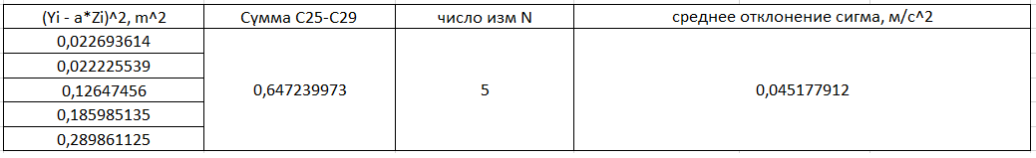

Задание 2:

Расчет СКО, доверительного интервала (для а = 0,95), абсолютной и относительной погрешности:

$S_{t1}^{-}= \sqrt{\frac{\sum_{i=1}^{n}{{({t1}_{i-}\frac{}{t1})}^{2}}}{N(N-1)}} =0,04$

$∆_{\frac{}{t1}}= t_{a,n}*S\frac{}{t1}=0,11$

$∆_{t1}= \sqrt{∆_{t1}^{2}+{(\frac{2}{3}*∆_{иt1}^{})}^{2}}$ $≈0,13$

$ε_{t1}= \frac{ ∆_{t1}}{{}_{t1}^{-}}*100\%=$ 10,1%

Аналогично для t2

Результаты всех вычислений для t1 и t2:

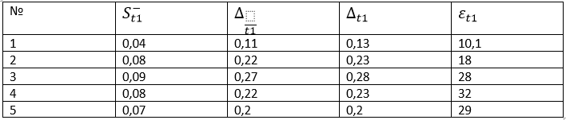

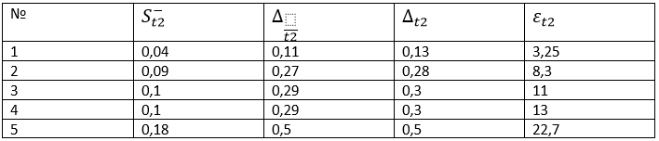

Расчет погрешности для ускорения:

$∆a= <a> * \sqrt{\frac{{(∆_{xи2})}^{2}+{(∆_{xи1})}^{2}}{{(x_{2}-x_{1})}^{2}}+4*\frac{{\left({<t}_{1}>*∆_{t1}\right)}^{2}+{\left({<t}_{2}>*∆_{t2}\right)}^{2}}{{{(<t_{2}^{}>}^{2}-{<t_{1}^{}>}^{2})}^{2}} }$ = 0,06

Результаты для остальных расчетов представлены в приложении №1 (табл.5)

Расчет СКО для коэф.B(g).

м/с2

Аналогично для остальных i:



∆g = 2,68

$ε_{g}=35,7\%$

Сравнение абсолютной погрешности 𝑔 с фактической разницей 𝑔 табл. и 𝑔:

gсанкт = 9,82 м/𝑐2

Δ𝑔(фактич.) = |𝑔табл – 𝑔эксп |= 2,31 м/с2

𝜀g(фактич.)=2,31/9,82 * 100%=23,5%

1. Графики (*перечень графиков, которые составляют Приложение 2*).

Приложение 2 вложено отдельно.

1. Окончательные результаты.

* График зависимости Y=Y(Z)
* График зависимости a=a(sin 𝛼)

a = (0,2±0,09) м/с2; 𝜀a=4,5%; 𝑎 = 0.90.

g = (7,5±2,68) м/с2; 𝑎 = 0.95.

Δ𝑔(фактич.) = 2,31 м/с2; 𝜀g(фактич.) = 23,5%

1. Вывод и анализ результатов работы:

Задание 1:

Мы провели экспериментальную проверку равноускоренности движения тележки по наклонной плоскости и посчитали погрешности значений времени и ускорения. Смотря на полученные результаты можно прийти к выводу, что движение тележки по наклонной плоскости при фиксированном угле наклона является равноускоренным, это подтверждает график1 и низкая погрешность измерений.

Задание 2:

В результате измерений был получен g = 7,5, что значительно (𝜀g(факт) =23.5%) отличается от табличного значения g = 9.82. Это связано с систематической погрешностью (методика обработки данных, неточность измерительного инструмента, различные внешние факторы, влияющие на точность измерений).

1. Замечания преподавателя (*исправления, вызванные замечаниями преподавателя, также помещают в этот пункт*).